Амалий машгулот № 2
Мавзу: Power Point да анимацияли график ва схемалар тузиш.
Ишдан мақсад: ________________________________________________________________________________________________________________________________________________________________________________________________________________________________

Grafik obrazlarni qo`yish.
Matn va diagrammalar kiritib bo`lingach, xar bir slaydni kayta ko`rib chiqish kerak.Ba’zi slaydlarga kiritilgan izoxlar prezentatsiya moxiyatini auditoriyaga etkazishda qatta yordam berishi mumkin. ”Risovanie” asboblar oynasidagi “Tekst” tugmasini ishlatib,slaydning ixtieriy joyida shu mavzuni erituvchi matnlarni annotatsiyalar ko`rinishida kiritish mumkin. Bundan tashqari bu kadamda “Risovanie” asboblar oynasidan foydalanib, slaydlarni rasmlar bilan tuldirishingiz mumkin. Oddiy xolda annotatsiya bu biror diagrammani erituvchi va u bilan chizik orkali boglangan matndir. Bu qo`yidagi rasmga ko`rsatilgan. Lekin POWER POINTmuxitining kuchli grafik vositalari yordamida ancha murrakab grafik obrazlarni ham yaratish mumkin.
Agar siz rasmlar chizishda kiynalaetgan bo`lsangiz, ko`plab tayyor rasmlardan iborat bo`lgan ”Servis” menyusining «Avtografika» bo`limi yordamida chakiriladigan POWER POINTning grafiklar kutubxonasi «Risunok» dan foydalanishingiz mumkin. POWER POINTda rasmlar qategoriyalarga bo`linadi.
Grafiklar kutubxonasi «Vstavka kartinki». Rasmda ko`rsatilgandek, slaydning kabo`l qilinish samaradorligiga matnga mos rasmni tanlash bilan erishish mumkin. 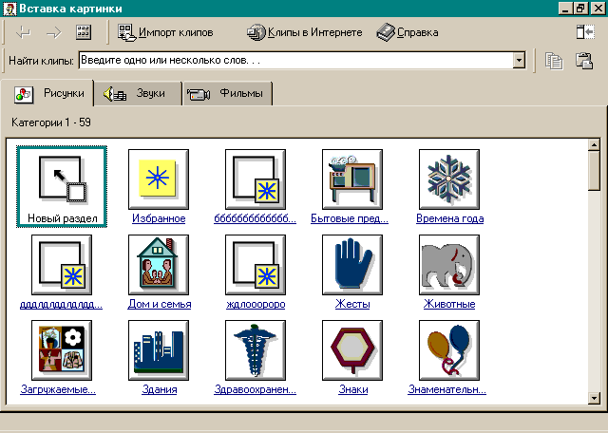

Rasmlar bilan birgalikda oldin boshqa dasturlar tomonidan yaratilgan illyustratsiyalar, shuningdek, skanerlangan fotosuratlarni ham joylashtirish mumkin. POWER POINTboshqa muxarrirlardagi rasmlarni ham bemalol ekranga chiqaradi.
Rasmni joylashtirish algoritmi.
1."Risunok" punktini tanlash.
2. Kutubxonadan kerakli rasm faylini tanlash, yoki rasm chizilgan faylning nomini ko`rsatish.
3. Rasmni slaydning kerakli joyiga joylashtirish.
4. Rasmning ulchamlarini zarur qattalikkacha uzgartirish.
Prezentatsiyadagi rasmlar juda muhim rol uynashi sizga ma’lum albatta. Rasmlarni chizmasdan, moxir rassomlar yaratgan asarlardan Risunok kutubxonasidan foydalanish mumkin.

Prezentatsiyani yaratish uchun menyuning «Vstavka» bo`limidan foydalangan bo`lsangiz, «Kartika» buyrugi prezentatsiyangizda asosiy tayanch iboralarni topib, mavzuga mos rasmlarni tanlash imkonini beradi. Slayd rejimida «Vstavka» menyusidan «Risunok» buyrugi tanlansa, ekranda «Kartinka» mulokot oynasi hosil bo`ladi. Rasm joylashtirilishi kerak bo`lgan slaydga utish uchun kalitli suzlar orasidan keraklisini tanlash, hamda «Na slayde» ruyxatidan zarur slayd tanlanib, «Pokaz slayd» tugmasi bosiladi (tanlangan rasm ajratilgan bo`ladi). Eki ajratilgan rasm eki kutubxonadagi ixtiyoriy rasm ajratilib, «Vstavit» tugmasi bosiladi.
Slayd rejimida ixtieriy slaydga grafikani «kulda» joylashtirishingiz mumkin. Agar slayd bilan ish boshlaganda, grafika uchun ajratilgan ikkita avtorazmetkadan bittasi tanlansa, grafika uchun ajratilgan joyda sichkoncha tugmasini ikki marta bosish, Kartinki kutubxonasini yuklaydi.
-«Standartnaya» asboblar oynasida «Vstavit grafiku» tugmasini tanlash;
-«Vstavka» menyusida «Grafika» buyrugini tanlash, Microsoft ClipGallery kutubxonasining mulokot oynasini yuklaydi. Mulokot oynaning chap tomonida bo`limlarning alfavit buyicha nomlari, rasmlar ung tomonda joylashgan bo`ladi. Ma’lum bo`limdagi rasmlarni ko`rish uchun,ruyxatda shu bo`lim nomida manipulyator tugmasi bosiladi. Kerakli rasmni sichkoncha tugmasini bir marta bosib tanlangach, rasm ramka bilan uraladi. «Vstavit» tugmasi rasmni slaydga joylashtiradi (eki rasm ustida sichkoncha tugmasi ikki marotaba bosiladi). Slaydga joylashtirilgan rasmni kerakli joyga surish mumkin. Burchaklardagi markerlarni surib, rasm ulchamini uzgartirish mumkin. Ctrl tugmasi bosib turilsa, rasm markazga nisbatan kichrayadi, eki qattalashtiriladi. Ctrlni bosib turib, rasm surilsa, yangi joyda uning nusxasi hosil bo`ladi.
Prezentatsiya vaqtida siz o`zingizning barcha kobiliyat va energiyangizni grafikingizdagi kichkina texnik kismlarini tushuntirishga karatasiz. YAxshiki, siz matnli va grafik sohalar yonida paydo bo`luvchi matnli maydonlardagi kiska izoxlardan foydalanishingiz mumkin.
Taqdimot yaratish bosqichlari
Ishni bajarish tartibi:
- Power Point dasturi ochiladi 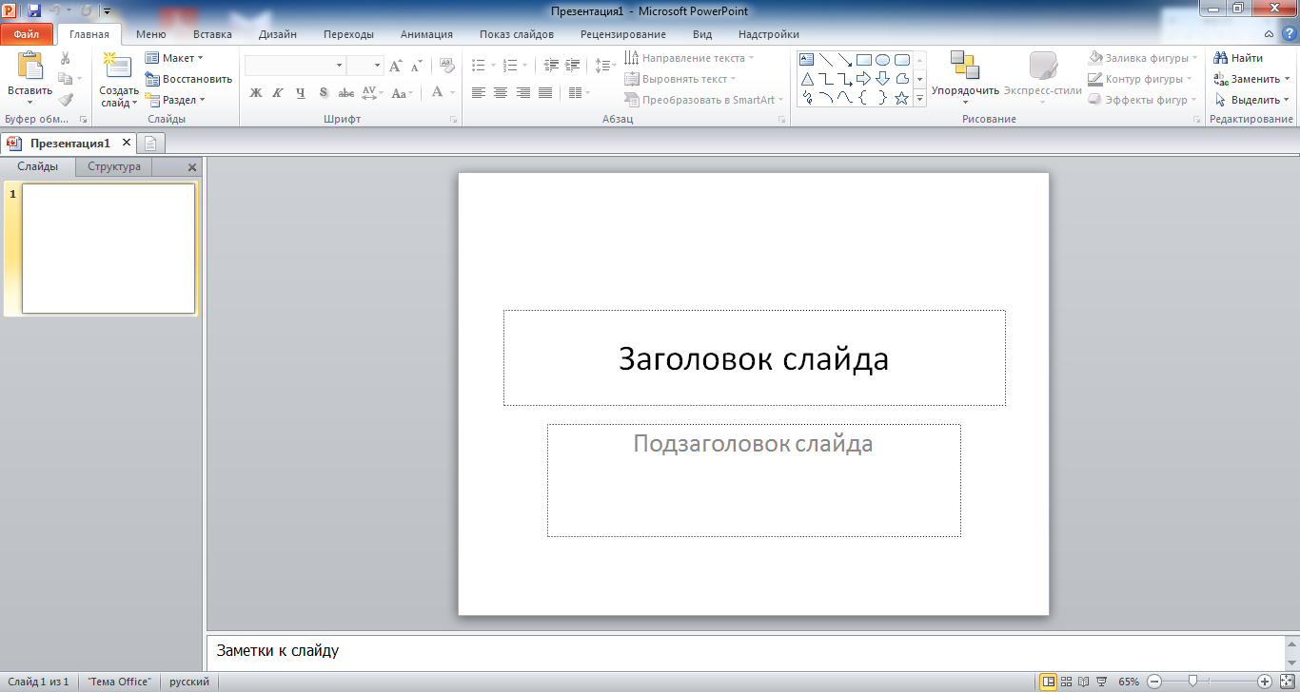

- Дизайн bo`limidan kerakli bo`lgan dizayn(still)ni tanlaymiz.
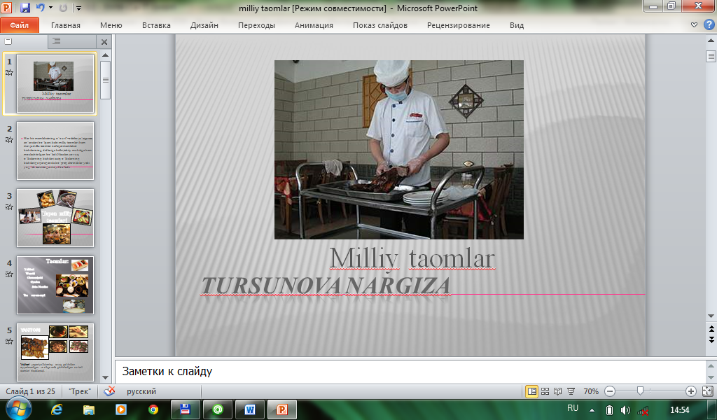

- Va unga matn kiritamiz

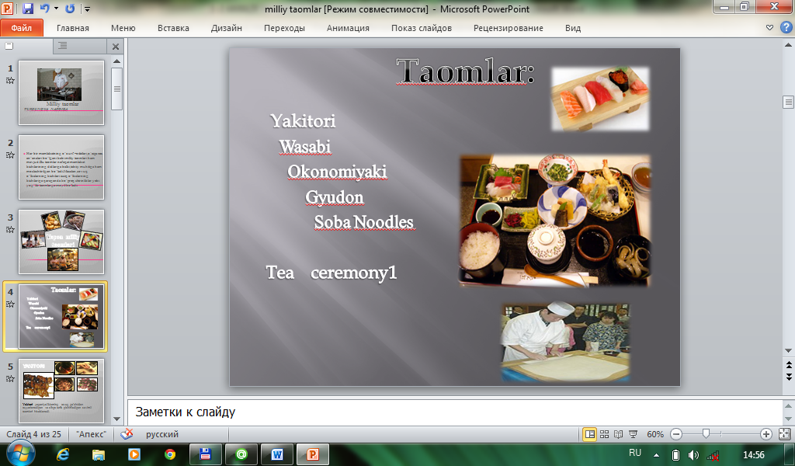

- Vedio tasvirlarni Вставка bo`limidan Ведио komondasidan foydalanib qo`yamiz
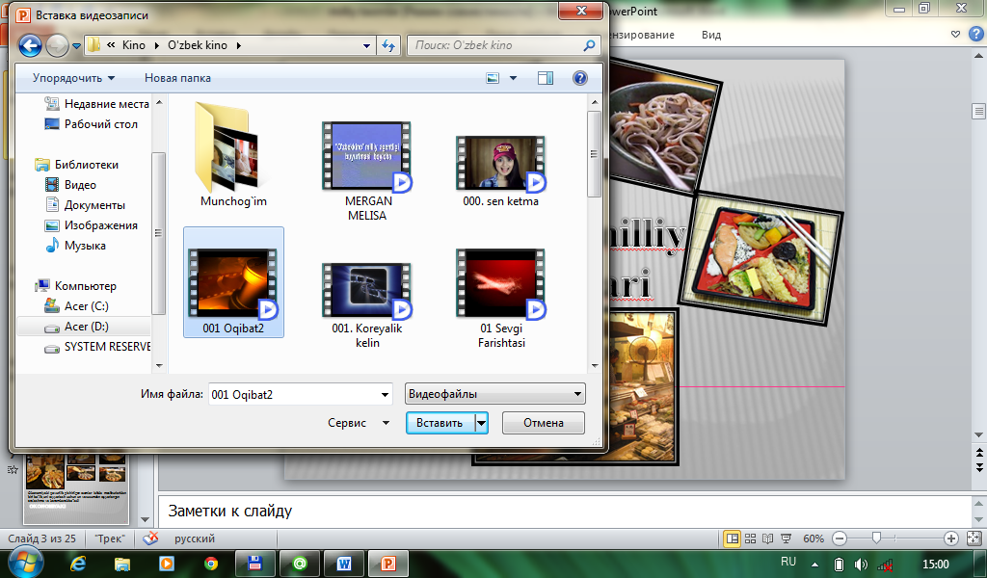
5. Shu tariqa barcha slaydlarni hosil qilamiz, kerakli dizaynni tanlaymiz, kerakli shakllani chizib ularga yuboriladigan slyadlariga gipersilkalar o`rnatamiz

Амалий машғулот 9
Web Soft Course Lab инструментлари ишчи панели билан танишиш.

Ishdan maqsad: Web Soft Course dasturini o`rganish, uning imkoniyatlari bilan tanish va ularda o`quv qo`llanmalarni yaratishni o`rganish

1.Dastlab dasturni yuklab olamiz.Dastur ustidan enterni tugmasini bosamiz  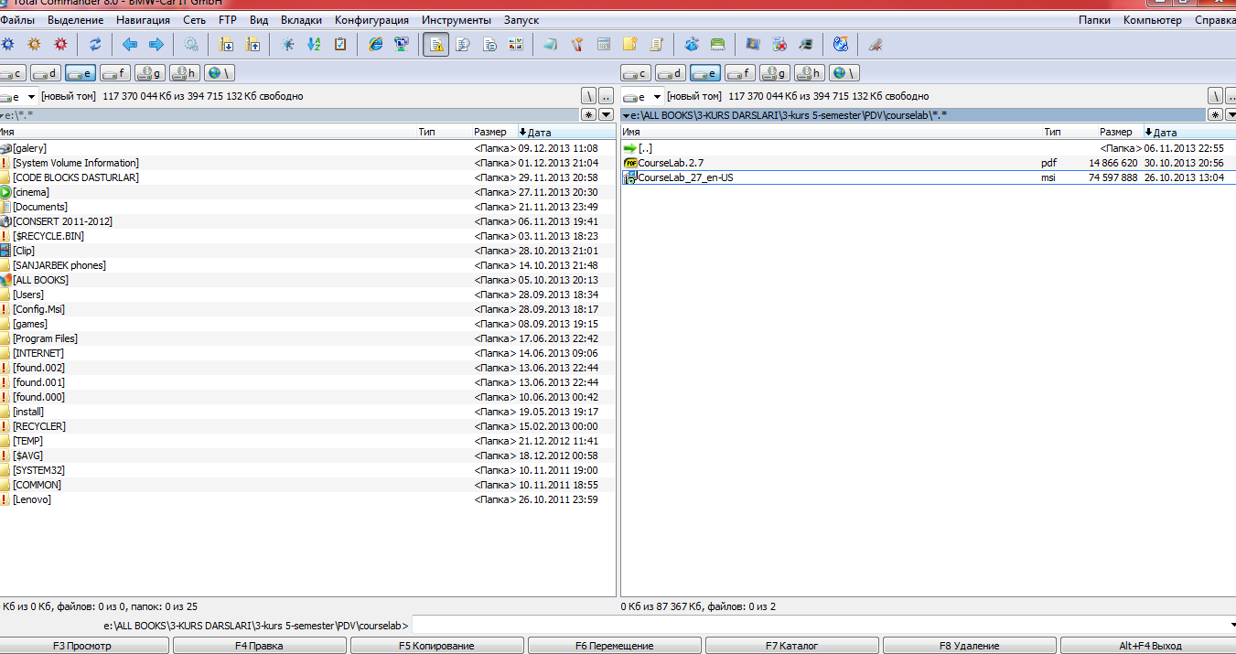 | 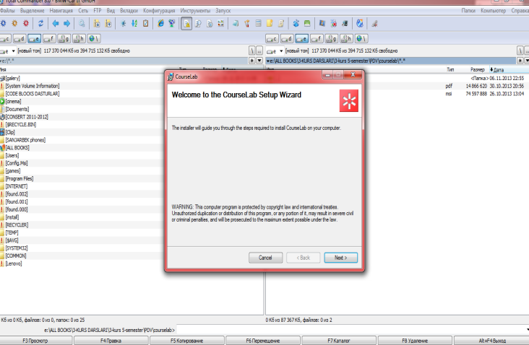
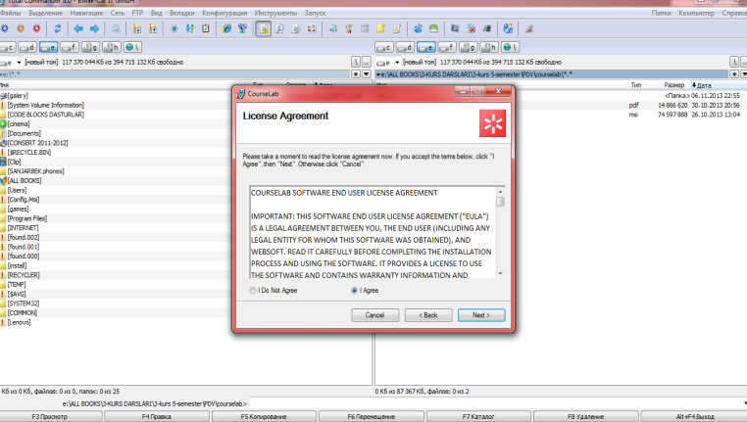 | 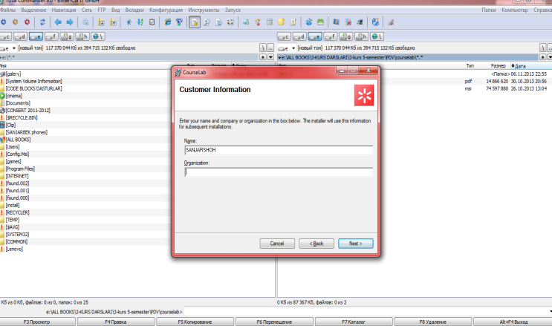
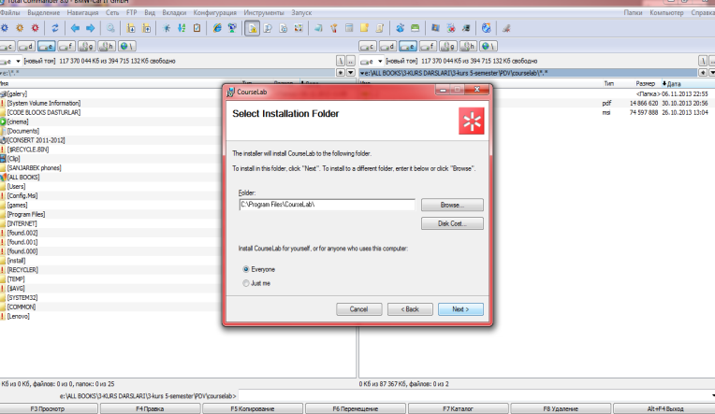 | 